- EXERCIC ES PRATIQUES

Exercice n°1 :

Reproduisez le plan d’un réservoir surélevé en respectant une hiérarchie de calques, la présence de cotations, des annotations, des styles de traits ou de hachures, etc. Utilisez toutes vos connaissances et soyez créatif... A vous d'enrichir votre plan avec un maximum de données.
A la fin de l'exercice, sauvegarder votre projet.

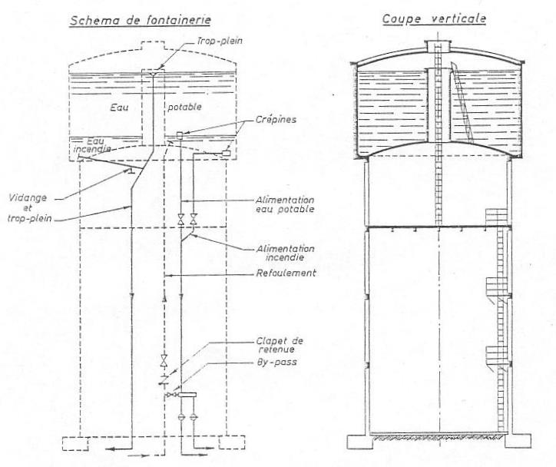

Exercice n°2 :

Reproduisez le plan du Regard (coupe verticale et nomenclature) en respectant une hiérarchie de calques, la présence de cotations, des annotations, des styles de traits ou de hachures, etc, sans oublier de dessiner le tableau de la nomenclature sur AutoCAD. A la fin de l'exercice, sauvegarder votre projet.
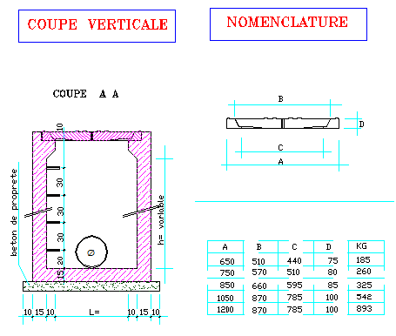

Exercice n°3 :

Même question pour le schéma d’installation du système de récupération des eaux pluviales.

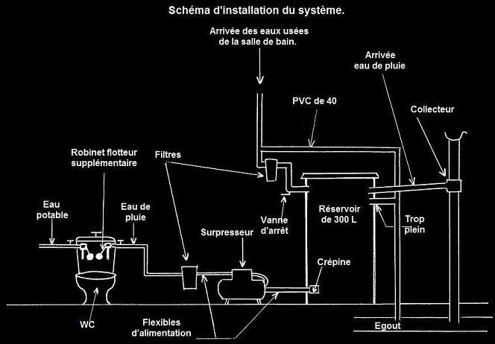

Exercice n°4 :

Même question pour le schéma de fonctionnement de décanteur des eaux usées

